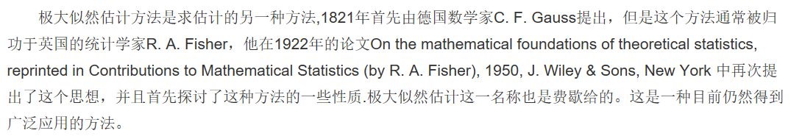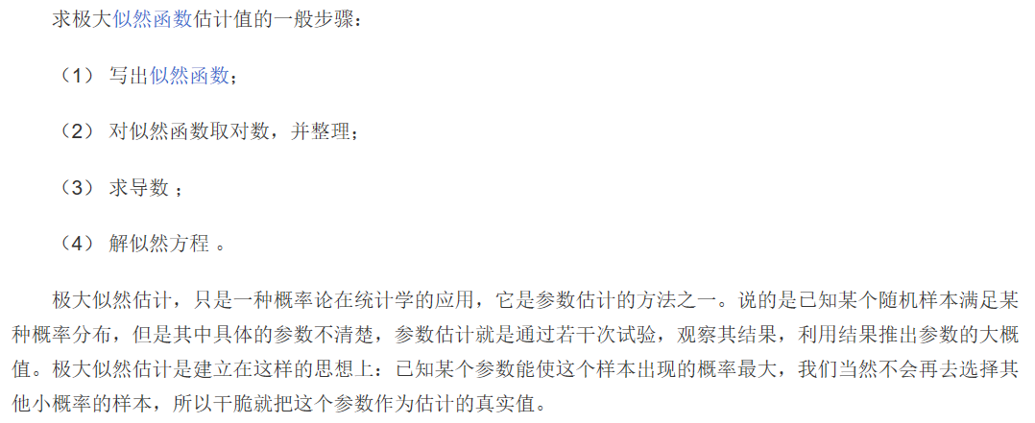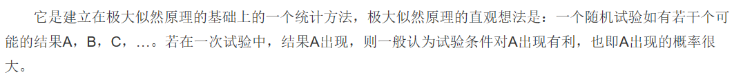
牛顿法求解方程
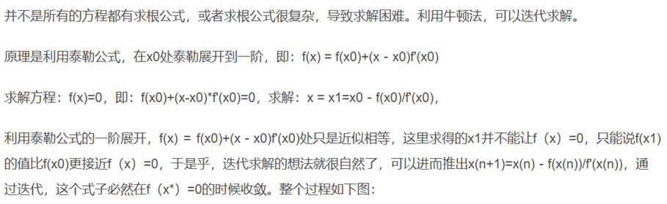

牛顿法用于最优化
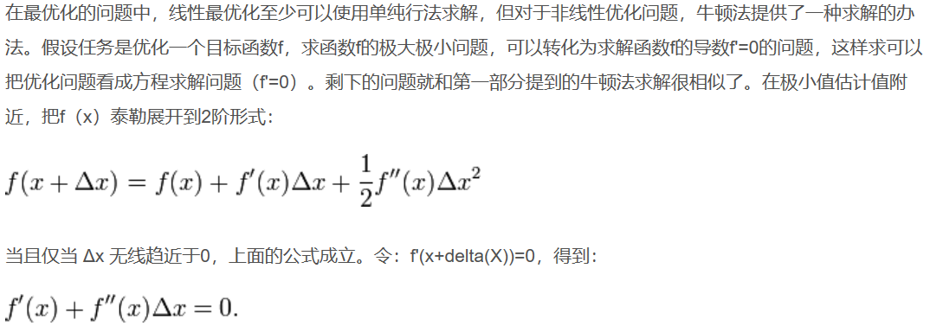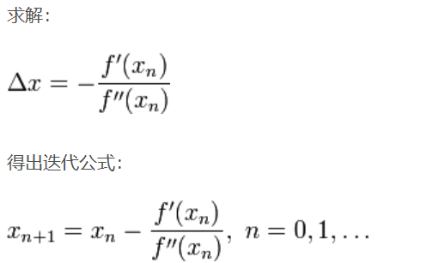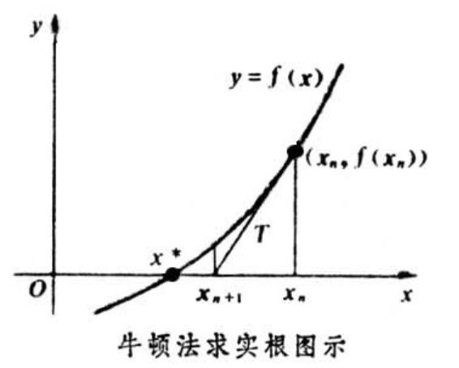
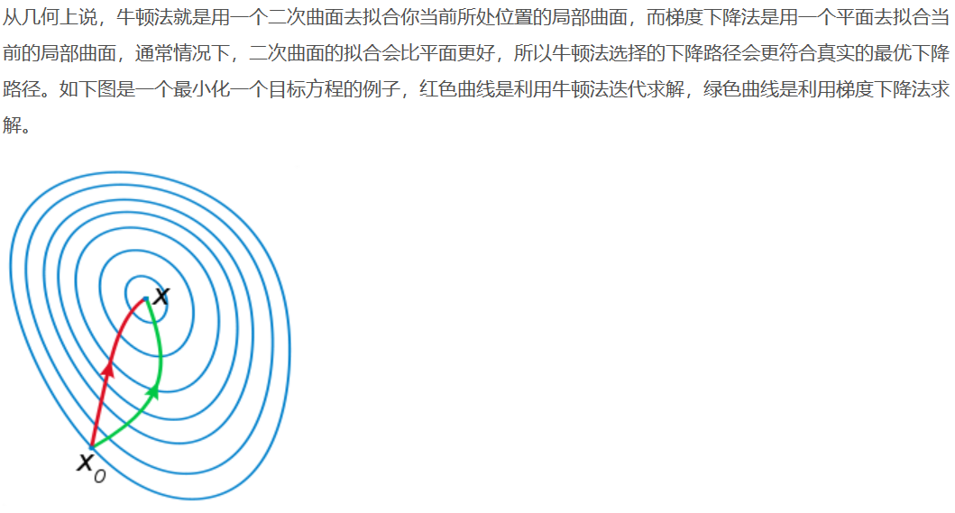
优化提要
- 各任务下（回归、分类）各个模型优化的目标
  - 最小二乘法：最小化均方误差
  - 对数几率回归：最大化样本分布似然
  - 线性判别分析：投影空间内最小（大）化类内（间）散度
- 参数的优化方法
  - 最小二乘法：线性代数
  - 对数几率回归：凸优化梯度下降、牛顿法
  - 线性判别分析：矩阵论、广义瑞利商
Ch2总结
- 线性回归
  - 最小二乘法（最小化均方误差）
- 二分类任务
  - 对数几率回归
    - 单位阶跃函数、对数几率函数、极大似然法
  - 线性判别分析
    - 最大化广义瑞利商
- 多分类学习
  - 一对一
  - 一对其余
  - 多对多
    - 纠错输出码
- 类别不平衡问题
  - 基本策略：再缩放
正态分布
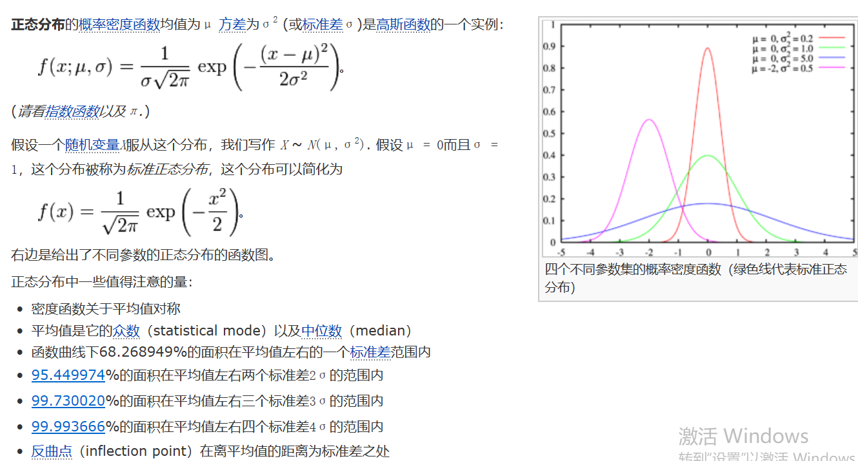
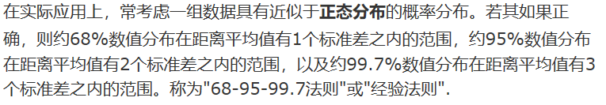
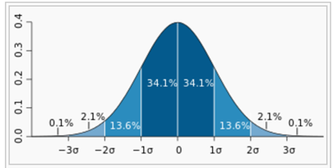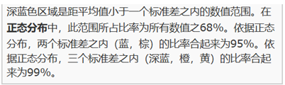
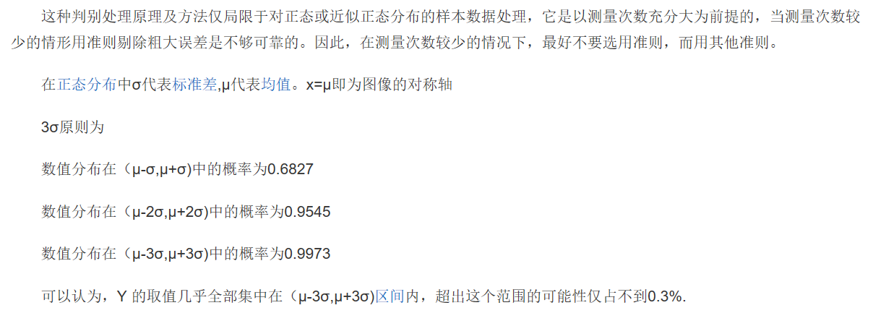
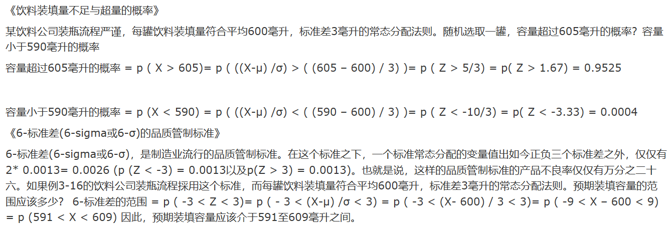
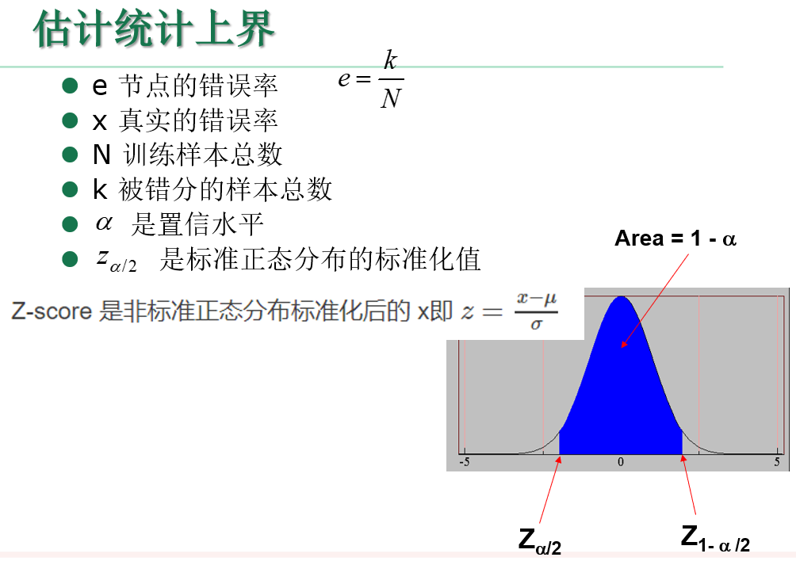
- N个样本，有k 个样本错分的概率符合二项式分布
$$p(k,N)=C_{N}^{k}x^{k}(1-x)^{N-k}$$
- 用正态分布可以近似二项分布
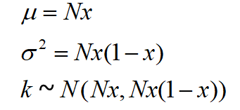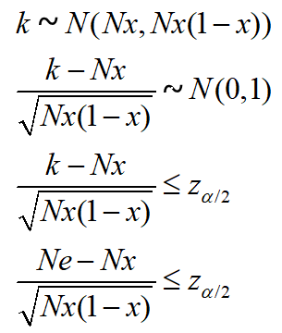
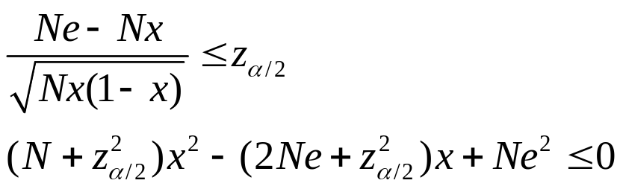
解方程有：
